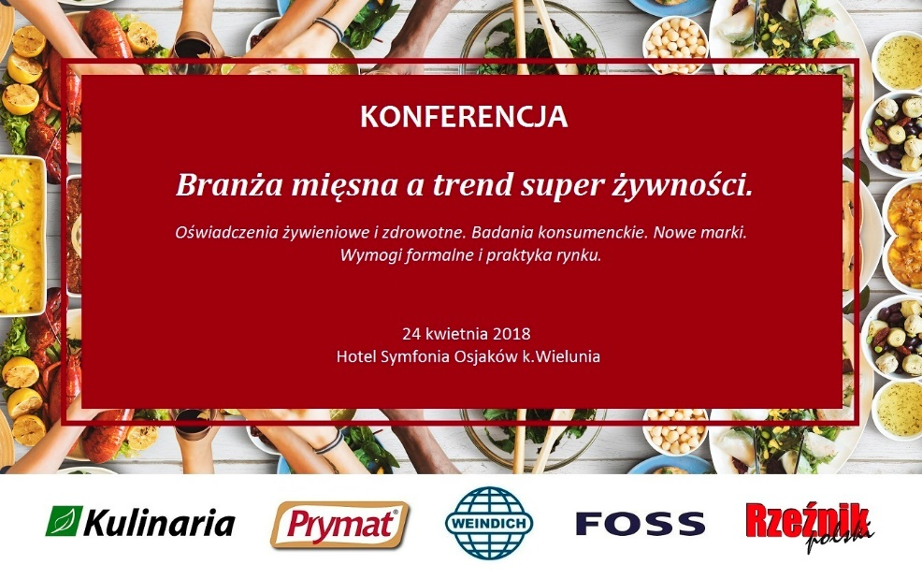
AGENDA
9.00 – 9.05 Rozpoczęcie konferencji
9.05-9.15 FOSS
9.15-9.25 Weindich
9.25-9.35 Kulinaria S.A
9.35-10.05 Dawid Wąsowicz ( Prymat Sp. z o.o.) Od badań konsumenckich po wprowadzenie nowej linii produktów ekologicznych, na przykładzie marki przypraw To Naturalne
Zainteresowanie produktami ekologicznymi, tak ze strony konsumentów, jak i samych producentów, wyraźnie wzrosło w ostatnim czasie. Mimo wciąż relatywnie niskiego udziału produktów ekologicznych w koszykach zakupowych polskiego konsumenta, warto już teraz zwrócić uwagę na ten dynamicznie rosnący rynek. Pytaniem nie jest już kwestia czy zaoferować produkty ekologiczne, tylko kiedy, w jakiej formie oraz pod jaką marką?
Z pewnością przed wdrożeniem w swojej ofercie produktów ekologicznych należy dogłębnie poznać oczekiwania zarówno konsumentów bardzo świadomych, jak i tych, którzy dopiero zaczynają interesować się produktami ekologicznymi. Konieczne jest również nowe spojrzenie na komunikację marketingową, która musi być dopasowana do eko-konsumentów.

10.05-10.20 Przerwa kawowa
10.20-11.50 Dr Regina Wierzejska ( Instytut Żywności i Żywienia w Warszawie) Oświadczenia żywieniowe i zdrowotne. Wymogi formalne i praktyka rynku CZĘŚĆ I
Mija kilka lat od ustanowienia regulacji prawnych o możliwości komunikacji o szczególnych właściwościach produktu spożywczego. Ma to szczególne znaczenie wobec takich czynników, jak wzrost świadomości społecznej zdrowego żywienia, modyfikacja receptur żywności, profile żywieniowe, czy jakość odżywcza produktów oferowanych w sklepikach szkolnych.

Oświadczenia żywieniowe i zdrowotne przemawiają za rozwojem rynku żywności prozdrowotnej, ale praktyka nie zawsze jednak jest uczciwa i rzetelna. Kiedy producent może zamieścić oświadczenie. Czy oświadczenie nie podkreśla właściwości oczywistych. Czy producent powinien studiować literaturę naukową. Oświadczenie, o nie uzasadnionym działaniu produktu. Te i wiele innych zagadnień zostanie omówione podczas szkolenia.
Treść wystąpienia: Interpretacja przepisów nie jednoznacznych; przypadki sporne; oświadczenia typu „fit” , „wellness”, „Spa”; żywność funkcjonalna na przykładach; cytowanie na opakowaniu publikacji naukowej; wymóg znaczącej ilości składnika; zawartość składnika w 100 g, czy w porcji do spożycia; składniki roślinne (typu zielona herbata, czosnek, miód); oświadczenia na suplementach diety; oświadczenia zdrowotne wprowadzające w błąd; inne, niż w wykazie brzmienie oświadczeń; kiedy warto stosować oświadczenia żywieniowe; czy produkty opatrzone oświadczeniem maja lepszą wartość odżywczą; co interesuje konsumentów
11.50-12.05 Przerwa kawowa
12.05-13.35 Dr Regina Wierzejska ( Instytut Żywności i Żywienia w Warszawie) Oświadczenia żywieniowe i zdrowotne. Wymogi formalne i praktyka rynku CZĘŚĆ II
13.35-14.20 Przerwa na lunch
14.20-15.50 Dr Regina Wierzejska ( Instytut Żywności i Żywienia w Warszawie) Oświadczenia żywieniowe i zdrowotne. Wymogi formalne i praktyka rynku CZĘŚĆ III
15.50-16.00 – Losowanie wizytówek
16.00 Zakończenie

PRELEGENCI
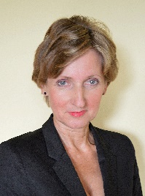
Dr Regina Wierzejska (Instytut Żywności i Żywienia)
Naukowiec, dietetyk, ekspert prawa żywnościowego i bezpieczeństwa żywności. W swoim dorobku zawodowym przeprowadziła wiele wykładów i szkoleń, wydała setki opinii eksperckich z zakresu znakowania żywności, w tym suplementów, wprowadzania ich do obrotu i wpływu diety na stan zdrowia

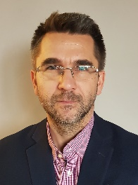
Dawid Wąsowicz (Prymat sp. z o.o.)
Zastępca Dyrektora Marketingu, od ponad 11 lat związany z firmą Prymat. Odpowiedzialny za zarządzanie działaniami marketingowymi marek Prymat, To Naturalne, Smak, Asta oraz Prymat GastroLine.

FOODSCAN
Podczas konferencji będzie możliwość przebadania wędlin urządzeniem Foodscan (potrzebna próbka o masie około 300 g) pod względem parametrów: białko, woda, tłuszcz, sól, sól z sodu, kolagen, węglowodany, cukry, kwasy tłuszczowe nasycone, popiół, błonnik, wartość energetyczna w kJ i kcal. Każdy z klientów będzie mógł zbadać maksymalnie 4 produkty.

DLA KOGO?
Do udziału w konferencji zapraszamy pracowników branży spożywczej - technologów, specjalistów ds. jakości, osoby zarządzające oraz właścicieli.
Uczestnictwo w konferencji jest bezpłatne.

Maksymalna liczba uczestników: 120
Przewidziano dwa miejsca dla jednego przedsiębiorstwa/zakładu.

REJESTRACJA I TERMINY
Osoby zainteresowane uczestnictwem w konferencji mogą zgłosić swój udział za pomocą formularza kontaktowego dostępnego na stronie:

www.kulinaria.com.pl/konferencje

Termin nadsyłania zgłoszeń mija 17 kwietnia 2018 roku.

Informacja dotycząca zakwalifikowania się na listę uczestników zostanie rozesłana do uczestników w dniu 18 kwietnia 2018 roku.

INFORMACJE
W razie pytań nasi przedstawiciele handlowi pozostają do Państwa dyspozycji. Informacje dotyczące kwestii organizacyjnych mogą Państwo uzyskać również pod numerem telefonu 665 700 741

Istnieje możliwość przesłania przykładów oświadczeń żywnościowych i zdrowotnych, które dr Regina Wierzejska omówi w swoim wystąpieniu. Przykłady prosimy wysyłać na adres: d.sochocka@kulinaria.com.pl. Termin nadsyłania oświadczeń mija 11 kwietnia 2018.

MIEJSCE KONFERENCJI
Hotel Symfonia
Ul. Częstochowska 53a
98-320 Osjaków k. Wielunia
www.hotelsymfonia.pl

Istnieje możliwość rezerwacji noclegu we własnym zakresie.

